Delgado & Asociados

Buenos Aires, 28 de agosto de 2018

Sres.:
A.C.A.R.A.
Lima 265 Piso 3
Capital Federal

PRESENTE

At. Sr. Lic. Rubén Fasano

De mi mayor consideración:

Por la presente tengo el agrado de cotizar a Uds., nueva funcionalidad integral para vuestro Sistema de Gestión, denominada “Jurisdicciones Form. 13J”, según siguiente detalle:

- Servicio WS13J
Crear un nuevo servicio denominado WS13J, con una programación diaria en el Servidor de ACARA, que se conecta vía internet a un Web Service publicado por DNRPA y denominado “Servicio de Informe de Consumos de Form. 13J” con la información de los consumos de cada RRSS, en formato XML.
Para Dicho servicio se crea una base de datos homónima donde se almacena la información suministrada por la DNRPA.
Además descargara del servicio las Jurisdicciones habilitadas, comprobando las posibles altas al sistema, manteniendo de esta forma nuestra base de Datos Actualizada (Tabla Jurisdicciones Form. 13J)

Con la información suministrada, se procede a un control y verificación de la misma contra la información de ventas de la Base de Datos de ACARA, para validarla y obtener datos para el posterior proceso de Distribución por Jurisdicciones, como ser el Precio de Venta Original del elemento 13J.
Para ello se crearán entre otras funciones, las funciones necesarias de búsqueda, dado que el elemento pudo haber sido adquirido en un lugar diferente de donde se está haciendo el trámite, es decir el formulario se adquirió en una Librería.

En la validación se generará una Tabla en la Base de Datos de ACARA, con aquellos elementos informados por error, para que el sector correspondiente realice la gestión que considere necesaria.

Este Servicio se ejecuta automáticamente y su programación se realiza en el módulo de Tareas Programadas de del Servidor de ACARA.-

La información validada y correcta pasa a formar parte de la Base de Datos del Sistema.
- Nueva Consulta de Form. 13J – Consumo según Jurisdicción.
Crear una nueva consulta en el Sistema de Gestión – WACAFAC, que brinde la información del Consumo según Jurisdicción., con dos reportes (Totales y Detallado) para un período de consulta (Fecha Desde, Fecha Hasta), con la posibilidad de: Imprimir el Reporte, Exportar a los formatos de Excel, DBF, CSV.
- Nueva Tabla de Jurisdicciones en el Menú Archivos, Tabla de Parámetros para el mantenimiento de Jurisdicciones con su correspondiente formulario ABM.
- En el menú de Herramientas, se incorporará una nueva funcionalidad denominada “Form. 13J – Jurisdicciones – Reproceso”· En esta Opción, se visualizará día x día dependiendo del mes/año solicitado, las cantidades informadas por el Webservice de DNRPA. En caso de diferencias, con el Paso 1) – Descargar Datos DNRPA – Webservice, la aplicación volverá a descargar la información publicada en el WebSerive y mostrará la diferencia de los publicado y registrado en la Base de datos. Con el Paso 2) – Procesar Datos DNRPA – Webservice, actualiza la base de datos con las mismas funcionalidades que las descriptas en el punto Servicio WS13J.

- Nueva Consulta de Errores de Elementos mal informados para Gestión. En esta consulta de visualizaran los errores del proceso, tales como, Elemento ya informado, Elemento no corresponde a la numeración que consta en las Base del Sistema de Gestión de Venta de Formularios, No existe Jurisdicción, NO corresponde a ningún RRSS, etc.-

Para estas nuevas funcionalidades se estimó una carga horaria de 106 hs. Por un total de $ 148.400.-

Forma de Pago: Anticipo $ 49 400.- y dos cuotas de $ 49.500.-
Facturación: Javier Delgado: CUIT 20-14433044-8

Sin otro particular, y a la espera de una respuesta favorable, saludo a Uds. Cordial y atte.
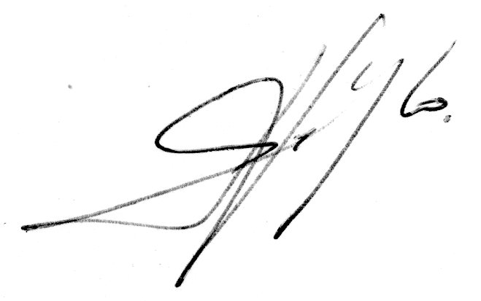

p/ Delgado & Asociados

Alejandro Delgado Jordan

